附件1：
院徽设计方案及设计理念
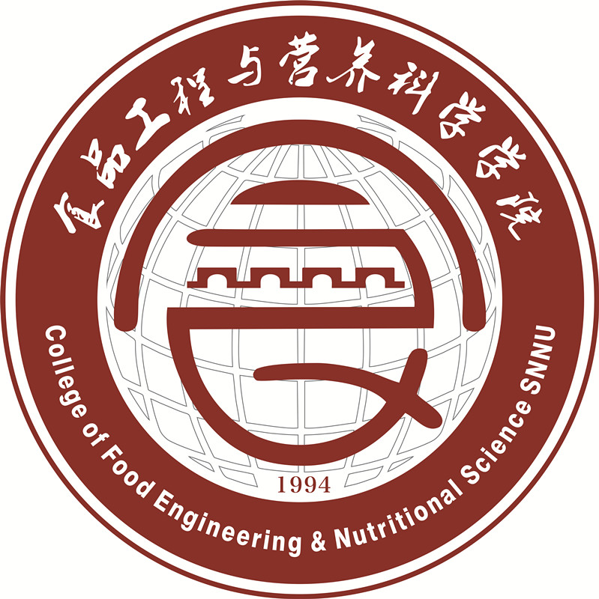

1.整体采用圆环形图案，正中镶嵌文字，呼应师大标识的圆环形图案。
2.圆环形图案正中镶嵌汉字“食”字，一是彰显中国文化底蕴，区别于国外相关学院、机构的外文标志；二是与师大标识中采用汉字 “陕师”呼应。
3.以“食”字覆盖地球经纬线，有两个用意：
一是意味着“民以食为天”，食物乃地球上万民生命延续的基础，食品是人类一切活动的原始动力。纵观人类文明的发展，饮食乃至饮食文化的发展总是如影随形，从生食到熟食，人类实现了食品从简单到精致的重大突破，从茹毛饮血到餐桌礼仪，人类实现了从野蛮到文明的华丽转身。食物，食品科学，对于全球人类而言，具有至关重要的意义。
二是，对于一个人或一个集体而言，最幸福的事情，不是已经拥有多少，而是明天会比今天更好；最美好的事情，莫过于离梦想越来越近！对于一个学院而言，亦是如此。在世界的经纬间，食品学院秉承“厚德、积学、励志、敦行”的校训，践行“产学研一体化，培养高素质食品专业人才”的办学理念，表达出了发展的目标和梦想——向世界看齐！培养广阔视野，强化全球交流，孕育世界合作，实现“食品梦”，我们将不断前行！
4.“食”字结构中点缀“城墙”图案，意在表明陕西师大食品学院位于十三朝古都西安，拥有深厚的文化底蕴，同时掌握核心科学技术，也表明我院在三秦大地的食品科学领域要夺取优势地位，并据此辐射整个西北地区，形成学院特色和雄厚实力。同时，在外观上给人别具一格的视觉感受，令人留下深刻印象，美观别致。
5.“1994”，表示我院成立于1994年，至今已走过20年风雨历程。
6. “食品工程与营养科学学院”采用毛笔行书字体，取自著名书法家叶根友行书，字体刚劲有力，磅礴大气，凸显食品学院文化品位，表达学院师生求真务实、严谨治学、创新进取的学术精神。
7. 英语“College of Food Engineering& Nutritional Science SNNU ”是学院的英文全称，一目了然，可使国外友人、专家学者直观了解该标识为陕师大食品学院标识。
8.整体颜色采用“师大红”，与学校标识呼应，颜色庄重，同时充满热情与活力，象征学院蓬勃发展的勃勃生机。
9.其他具体设计参数、坐标、矢量等，在此不再一一说明。
10.设计人：金友渔、张哲学。

附件2：
院训表述及内涵



“凿饮耕食”，语出汉代王充《论衡·感虚》：“尧时五十之民击壤于涂，观者曰：‘大哉尧之德也！’击壤者曰：‘吾日出而作，日入而息，凿井而饮，耕田而食，尧何等力！’”意谓远古时期百姓辛勤耕作，自给自足，解决了人最基本的生存需求——饮食问题。意义符合我院钻研食品科技，孜孜以求，脚踏实地的学科特点。
“正学笃行”，“正学”乃中国儒家学说区别于其他佛、道学说的自称，北宋张载曾在西安讲学，后人将其设为书院，名为“正学书院”，意在当时倡导 “一改学趋诡异之习，‘铲其奇靡而约诸理’”。我院院训采用“正学”二字，表明我院师生专注食品科学，倡导端正的研究态度和业界良心，坚决与食品质量安全方面的不良现象作斗争。同时，我院地处西安，采用“正学”二字也是对古代先贤张载的致敬。“笃行”二字可见于《礼记·儒行》：“儒有博学而不穷，笃行而不倦。”其最著名的出处为《礼记·中庸》：“博学之，审问之，慎思之，明辨之，笃行之。”“笃行”是为学的最后阶段，意为学有所得之后，就要努力践履所学，使所学最终有所落实，做到“知行合一”，这一含义切合我院学科实践性强的特点。同时，“笃”有忠贞不渝，踏踏实实，一心一意，坚持不懈之意，也表明我院师生在食品科技之路上有明确的目标、坚定的意志，奋力拼搏，一路前行。
为使院训表述朗朗上口，特将古语“凿饮耕食”四字调整为“耕食凿饮”，与“正学笃行”合辙押韵，读来顿挫有力。两词均为并列联合词，均为动宾结构，语法对称。同时采用著名书法家叶根友的毛笔行书字体，凸显汉字的美观大气。从意义、表述、字体上均区别于其他高校食品学院的院训，令人印象深刻。
设计人：纪洁萍。

附件3:
院旗设计方案及设计理念

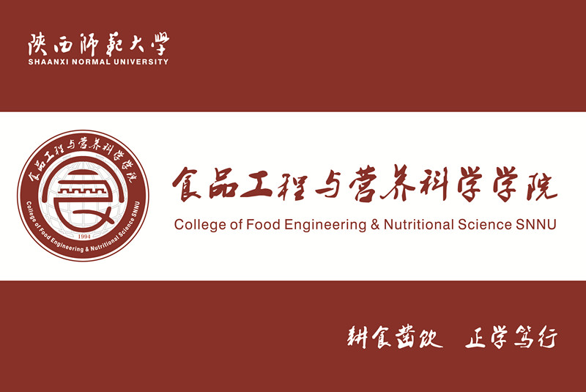

院旗设计严格按照学校视觉识别系统要求，综合体现了学院名称、院徽和院训，中英文兼顾，同时体现了学院隶属于“陕西师范大学”。颜色采用“师大红”，与白色相间，整体风格简洁得体，醒目大方。
由于院徽为圆形，而师大校徽也为圆形，为避免冲突，故仅体现我院院徽，不体现师大校徽。
具体参数、尺寸、矢量不再一一说明。
设计人：张哲学。

